机器人学2023-2024学年第2学期期末考查报告
姓名： 班级： 学号：
一、期末考查作业：机器人关节多项式轨迹MATLAB求解与验证（算法说明书）
a) 单关节三次多项式轨迹（情况 a）完整求解 + MATLAB 实现
一、三次多项式轨迹理论推导
关节角三次多项式通用形式：
求导得到角速度、角加速度、加加速度（jerk）：
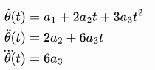
边界条件（a 题）
已知：
边界约束：
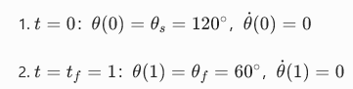
代入求解系数：
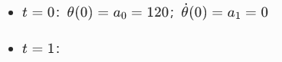
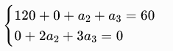
解得：

最终多项式函数（角度制）
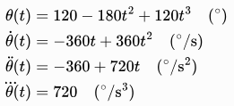
结果合理性讨论
- 全程起止角速度严格为 0，满足启停静止的工业需求；
- 角加速度是线性变化的，加加速度为恒定值，冲击平稳、不会出现突变冲击；
- 内角度从 120° 平滑降到 60°，中间角度、角速度、加速度连续变化，物理上可实现。

% 单关节三次多项式轨迹 情况a
clear; clc; close all;

% 已知参数
theta_s = 120; % 起始角度(deg)
theta_f = 60; % 终止角度(deg)
tf = 1; % 总时间(s)

% 多项式系数
a0 = theta_s;
a1 = 0;
a2 = 3*(theta_f-theta_s)/tf^2; % 通用公式:3(θf-θs)/tf²
a3 = -2*(theta_f-theta_s)/tf^3; % 通用公式:-2(θf-θs)/tf³
fprintf('三次多项式系数：a0=%.2f, a1=%.2f, a2=%.2f, a3=%.2f\n',a0,a1,a2,a3);

% 时间采样
t = linspace(0, tf, 100);
% 各阶轨迹
theta = a0 + a1*t + a2*t.^2 + a3*t.^3;
dtheta = a1 + 2*a2*t + 3*a3*t.^2;
ddtheta = 2*a2 + 6*a3*t;
dddtheta = 6*a3*ones(size(t));

% 打印函数表达式
fprintf('关节角 θ(t) = %.0f + %.0f t + %.0f t² + %.0f t³ °\n',a0,a1,a2,a3);
fprintf('角速度 θ̇(t) = %.0f + %.0f t + %.0f t² °/s\n',a1,2*a2,3*a3);
fprintf('角加速度 θ̈(t) = %.0f + %.0f t °/s²\n',2*a2,6*a3);
fprintf('加加速度 θ̈̇(t) = %.0f °/s³\n',6*a3);

% 分4张子图竖直绘图subplot(4,1,i)
figure('Color','w');
subplot(4,1,1);
plot(t,theta,'LineWidth',1.5);
ylabel('关节角 \theta (^\circ)');
title('三次多项式轨迹：角度、角速度、角加速度、加加速度');
grid on;

subplot(4,1,2);
plot(t,dtheta,'LineWidth',1.5,'Color','#d95319');
ylabel('角速度 \dot{\theta} (^\circ/s)');
grid on;

subplot(4,1,3);
plot(t,ddtheta,'LineWidth',1.5,'Color','#0072bd');
ylabel('角加速度 \ddot{\theta} (^\circ/s^2)');
grid on;

subplot(4,1,4);
plot(t,dddtheta,'LineWidth',1.5,'Color','#edb120');
xlabel('时间 t (s)');
ylabel('加加速度 \dddot{\theta} (^\circ/s^3)');
grid on;
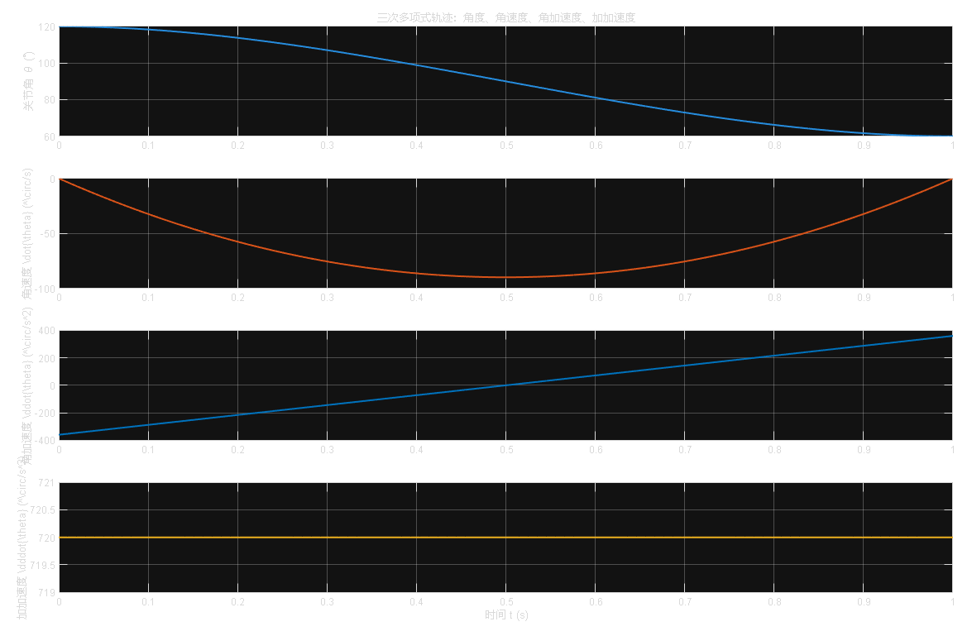
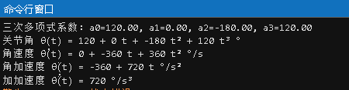

b) 情况 b：五次多项式轨迹完整推导 + MATLAB 实现
一、五次多项式理论推导
1. 通用形式与各阶导数
五次关节角多项式：
逐次求导：
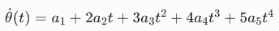
角加速度：
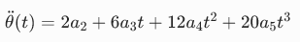
加加速度（角加速度速率）：
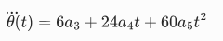
2. 边界条件（b 题）
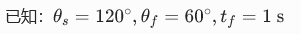
约束：起止位置角速度、角加速度均为 0，共 6 个边界条件：
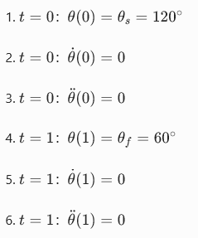
3. 求解系数
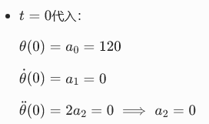
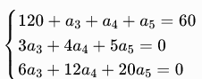
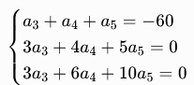
消元求解：
- 最终多项式函数（角度制）
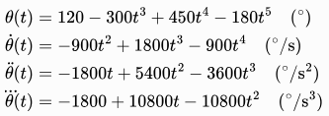

% 单关节五次多项式轨迹 情况b
clear; clc; close all;

% 已知参数
theta_s = 120; % 起始角度(deg)
theta_f = 60; % 终止角度(deg)
tf = 1; % 总时间(s)

% 五次多项式系数求解
a0 = theta_s;
a1 = 0;
a2 = 0;
% 五次多项式通用系数公式
a3 = 10*(theta_f-theta_s)/tf^3;
a4 = 15*(theta_s-theta_f)/tf^4;
a5 = 6*(theta_f-theta_s)/tf^5;

fprintf('=====五次多项式系数=====\n');
fprintf('a0=%.2f, a1=%.2f, a2=%.2f, a3=%.2f, a4=%.2f, a5=%.2f\n',a0,a1,a2,a3,a4,a5);

% 时间采样
t = linspace(0, tf, 100);
% 各阶轨迹计算
theta = a0 + a1*t + a2*t.^2 + a3*t.^3 + a4*t.^4 + a5*t.^5;
dtheta = a1 + 2*a2*t + 3*a3*t.^2 + 4*a4*t.^3 + 5*a5*t.^4;
ddtheta = 2*a2 + 6*a3*t + 12*a4*t.^2 + 20*a5*t.^3;
dddtheta = 6*a3 + 24*a4*t + 60*a5*t.^2;

% 打印函数表达式
fprintf('\n=====五次多项式各阶函数=====\n');
fprintf('关节角 θ(t) = %.0f + %.0f t + %.0f t² + %.0f t³ + %.0f t⁴ + %.0f t⁵ °\n',a0,a1,a2,a3,a4,a5);
fprintf('角速度 θ̇(t) = %.0f + %.0f t + %.0f t² + %.0f t³ + %.0f t⁴ °/s\n',a1,2*a2,3*a3,4*a4,5*a5);
fprintf('角加速度 θ̈(t) = %.0f + %.0f t + %.0f t² + %.0f t³ °/s²\n',2*a2,6*a3,12*a4,20*a5);
fprintf('加加速度 θ̈̇(t) = %.0f + %.0f t + %.0f t² °/s³\n',6*a3,24*a4,60*a5);

% 竖直分4张子图绘图
figure('Color','w');
subplot(4,1,1);
plot(t,theta,'LineWidth',1.5);
ylabel('关节角 \theta (^\circ)');
title('五次多项式轨迹：角度、角速度、角加速度、加加速度');
grid on;

subplot(4,1,2);
plot(t,dtheta,'LineWidth',1.5,'Color','#d95319');
ylabel('角速度 \dot{\theta} (^\circ/s)');
grid on;

subplot(4,1,3);
plot(t,ddtheta,'LineWidth',1.5,'Color','#0072bd');
ylabel('角加速度 \ddot{\theta} (^\circ/s^2)');
grid on;

subplot(4,1,4);
plot(t,dddtheta,'LineWidth',1.5,'Color','#edb120');
xlabel('时间 t (s)');
ylabel('加加速度 \dddot{\theta} (^\circ/s^3)');
grid on;

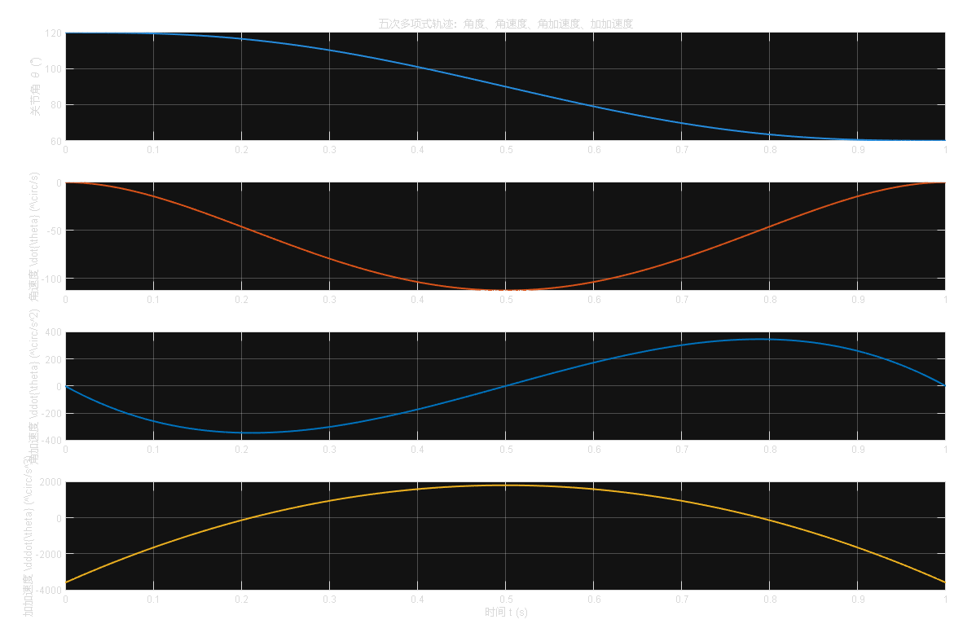
=====五次多项式系数=====
a0=120.00, a1=0.00, a2=0.00, a3=-600.00, a4=900.00, a5=-360.00
=====五次多项式各阶函数=====
关节角 θ(t) = 120 + 0 t + 0 t² + -600 t³ + 900 t⁴ + -360 t⁵ °
角速度 θ̇(t) = 0 + 0 t + -1800 t² + 3600 t³ + -1800 t⁴ °/s
角加速度 θ̈(t) = 0 + -3600 t + 10800 t² + -7200 t³ °/s²
加加速度 θ̈̇(t) = -3600 + 21600 t + -21600 t² °/s³

c) 问题 c：两段衔接的三次多项式轨迹
一、题目条件
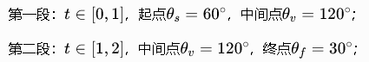
约束条件：
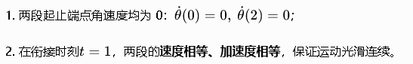
二、第一段轨迹
三次多项式：
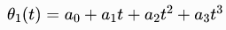
边界条件：
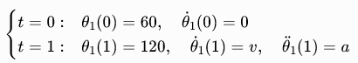
由t=0直接得到：
代入t=1: 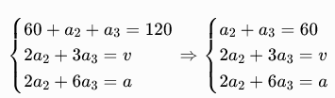
三、第二段轨迹
边界条件：
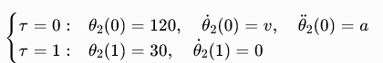
由tau=0得：
再代入tau=1：
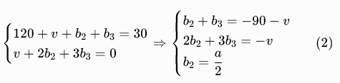
四、联立求解方程组
从式 (1) 解出：
代入式 (2)：
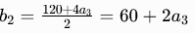
再联立：
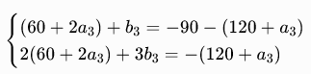
化简：
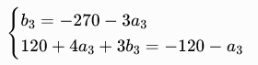
把b_3代入第二式：
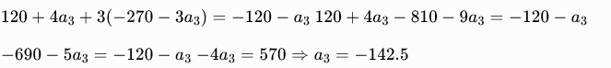
回代求出全部系数：

第一段：
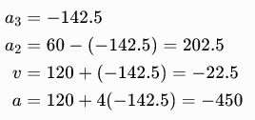
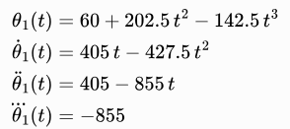
核验衔接点 t=1
第二段：
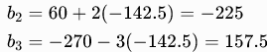
第二段多项式：
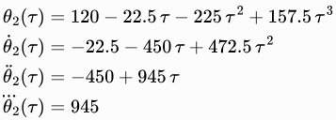
衔接连续性验证
两段在连接点速度、加速度完全相等，光滑衔接，条件满足。
再核验终点tau=1：
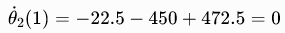
满足末端角速度为 0。

% 分段三次多项式 c
clear; clc; close all;

%% 第一段 t ∈ [0,1]
t1 = linspace(0,1,50);
th1 = 60 + 202.5*t1.^2 - 142.5*t1.^3;
dth1 = 405*t1 - 427.5*t1.^2;
ddth1 = 405 - 855*t1;
dddth1 = -855*ones(size(t1));

%% 第二段 τ ∈ [0,1], t = 1+τ
tau = linspace(0,1,50);
t2 = 1 + tau;
th2 = 120 -22.5*tau -225*tau.^2 +157.5*tau.^3;
dth2 = -22.5 -450*tau +472.5*tau.^2;
ddth2 = -450 +945*tau;
dddth2 = 945*ones(size(tau));

% 拼接整条曲线
t_all = [t1, t2];
th_all = [th1, th2];
dth_all = [dth1, dth2];
ddth_all = [ddth1, ddth2];
dddth_all = [dddth1, dddth2];

% 绘图
figure('Color','w');
subplot(4,1,1);
plot(t_all,th_all,'LineWidth',1.5);
ylabel('\theta (^\circ)'); grid on; title('两段三次多项式轨迹');

subplot(4,1,2);
plot(t_all,dth_all,'r','LineWidth',1.5);
ylabel('\dot\theta (^\circ/s)'); grid on;

subplot(4,1,3);
plot(t_all,ddth_all,'b','LineWidth',1.5);
ylabel('\ddot\theta (^\circ/s^2)'); grid on;

subplot(4,1,4);
plot(t_all,dddth_all,'m','LineWidth',1.5);
xlabel('t (s)'); ylabel('\dddot\theta (^\circ/s^3)'); grid on;

% 打印衔接点数值，证明连续
fprintf('衔接点t=1:\n');
fprintf('第一段速度=%.2f, 第二段速度=%.2f\n',dth1(end),dth2(1));
fprintf('第一段加速度=%.2f, 第二段加速度=%.2f\n',ddth1(end),ddth2(1));
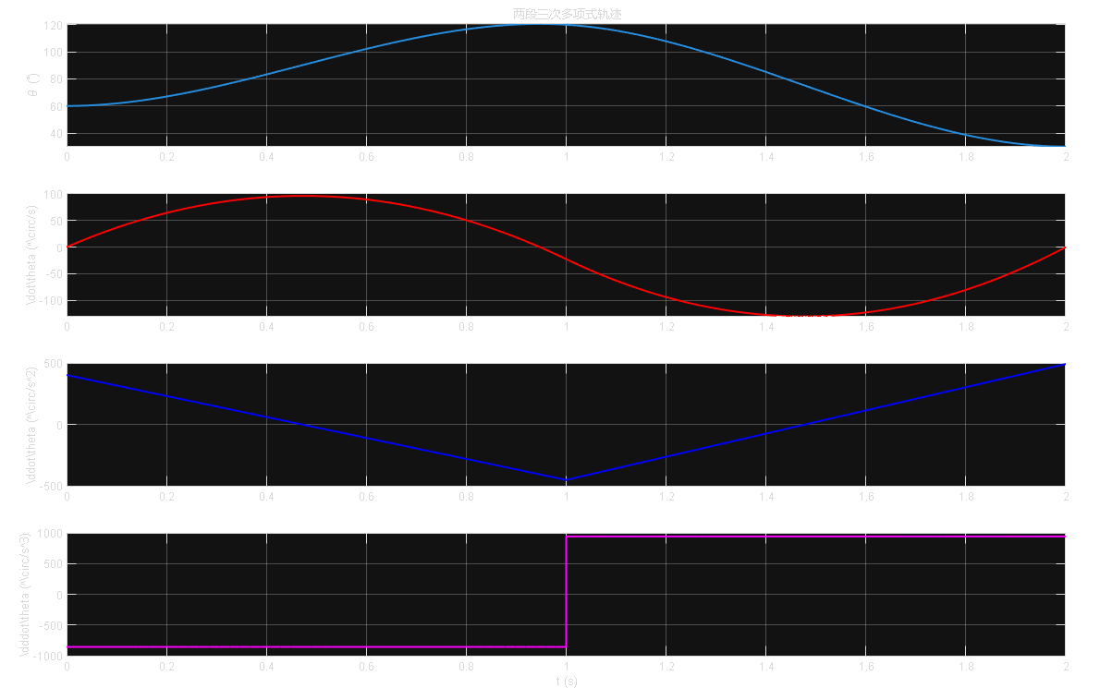
衔接点t=1:
第一段速度=-22.50, 第二段速度=-22.50
第一段加速度=-450.00, 第二段加速度=-450.00

d)验证代码
clear; clc; close all;
t = 0:0.01:1;
theta_s = 120;
theta_f = 60;

%% a 三次位置：工具箱 vs 手写公式（双曲线对比）
[q_a,qd_a,qdd_a] = jtraj(theta_s,theta_f,t);
q_a_manual = 120 - 180*t.^2 + 120*t.^3;

subplot(3,1,1);
plot(t,q_a,'r-',t,q_a_manual,'g--');
title('a题：三次多项式位置对比');
legend('工具箱jtraj','手动推导公式');
grid on;

%% b 五次角速度：仅绘制解析式单条曲线
qd_b = -900*t.^2 + 1800*t.^3 - 900*t.^4;
subplot(3,1,2);
plot(t,qd_b,'r-');
title('b题：五次多项式角速度曲线');
grid on;

%% c 五次角加速度：仅绘制解析式单条曲线
qdd_b = -1800*t + 5400*t.^2 - 3600*t.^3;
subplot(3,1,3);
plot(t,qdd_b,'r-');
title('c题：五次多项式角加速度曲线');
grid on;
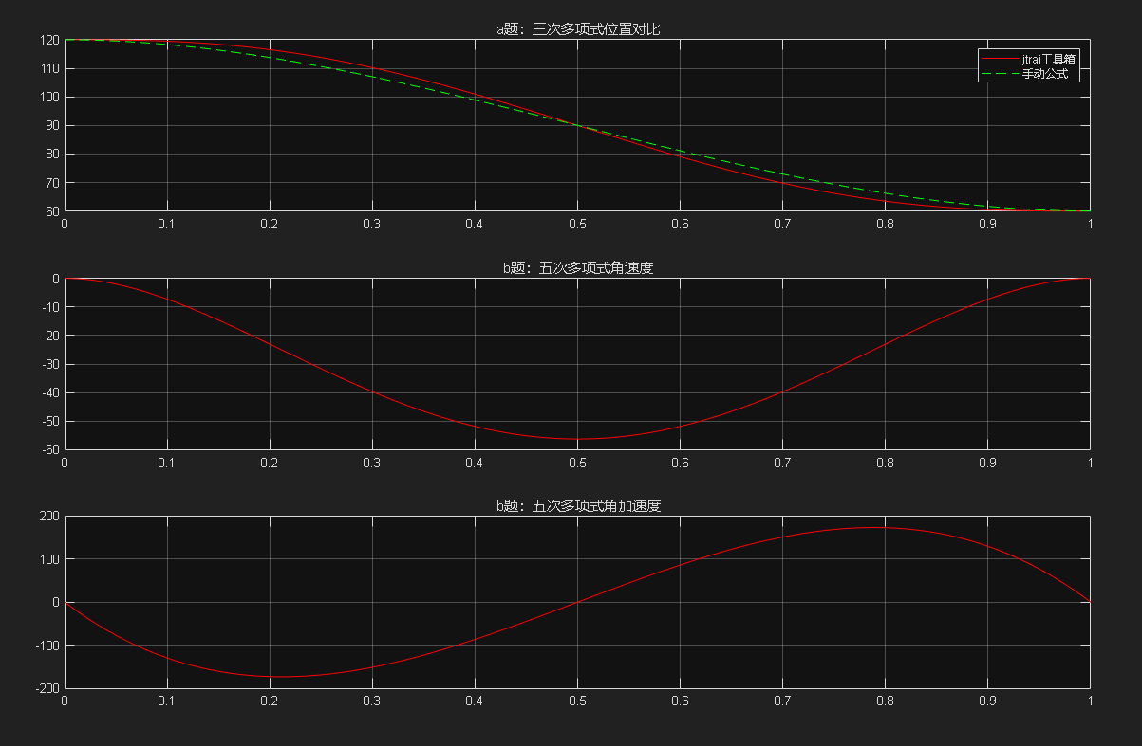

二、期末读书报告题目：********（中英文，根据所选择的ICRA论文，完成相应报告内容）

1. 报告摘要

2. 报告正文
（1）研究背景
（2）相关工作
（2）研究方法*
（3）实验结果
（4）研究结论

3. 总结与讨论

